***Journées du Patrimoine 2025***

***Vendredi 19 septembre à Secondigny***

***De 18h30 à 19h30***

Petit théâtre (salle au 1er étage sans ascenseur)

Place de l’Hôtel de ville de Secondigny

|  |
| --- |
|  |

**Conférence " La sculpture, décor d'architecture " par Emilie Biraud conférencière du service patrimoine de la CCPG Parthenay-Gâtine.**

Cette conférence vous permettra d’en savoir davantage sur les décors sculptés ornant les édifices de Parthenay-Gâtine, et en particulier ceux de l’église Sainte-Eulalie de Secondigny.  
Elle est proposée en lien avec l’exposition " La sculpture, décor d’architecture ", présentée au CIAP à Parthenay, et complétée par l’exposition itinérante " Décors sculptés d’architecture "  
**A l’issue, en complément à la conférence, Emilie Biraud fera une visite de l’église** **Sainte Eulalie,** principalement axée autour de la présentation des décors sculptés, mais elle abordera aussi l’édifice dans son ensemble (histoire, architecture, peintures, vitraux…)

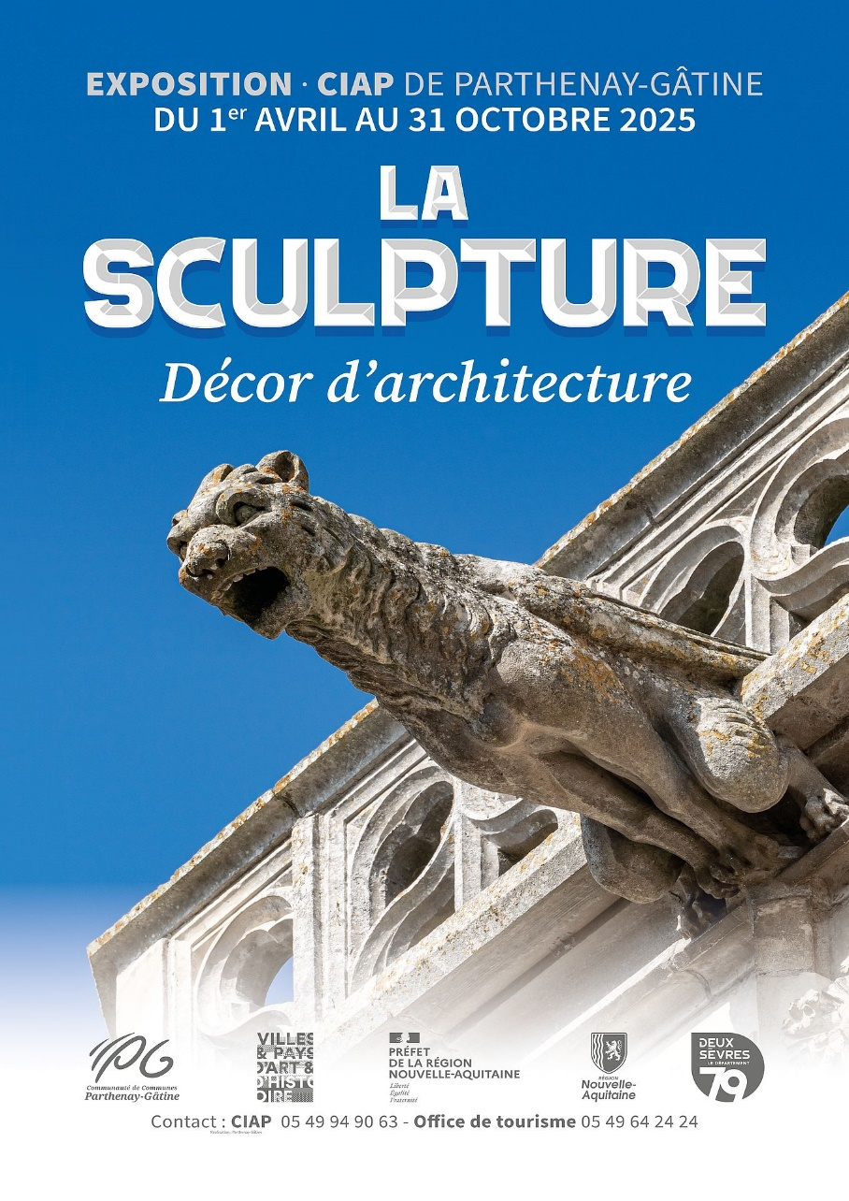**Tarifs & conditions :** Accès libre et gratuit. Sans réservation